9.7. Çözümlü Problemler

**9.7.1** Örnek (9.1.1) deki 50 öğrencinin notlarını kullanarak,  için  hipotezini  anlam düzeyinde  alternatif hipotezine karşı test ediniz. Testin güç fonksiyonunu bulup grafiğini çiziniz. Varyansın bilinmediği durumda  için %95 lik güven aralığı yazınız.

*Çözüm*:  ise  olup  istatistiğinin değeri



dir. Buradan test kuralı,



şeklinde yazılır.  için  ise  dir. Ayrıca,  olarak hesaplanmış olup,



olduğundan  hipotezi  alternatif hipotezine karşı  anlam düzeyinde red edilemez. Testin güç fonksiyonunun değerleri  nün bazı değerleri için hesaplanmış ve grafiği de Şekil (9.7.1) de verilmiştir. Burada testin güç fonksiyonu,



olarak elde edilmiştir.

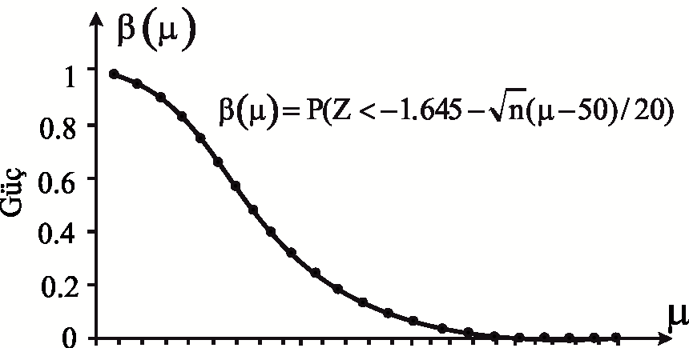

*Şekil 9.7.1  hipotezinin  hipotezine karşı testi problemi için güç fonksiyonu ()*

Şimdi, varyansın bilinmediğini varsayalım ve  için %95 lik güven aralığı yazalım. Varyans  olarak tahmin edilmiş olup  için kritik değer tablosundan  olarak bulunmuştur. Buradan  olmak üzere  için %95 lik güven aralığı,



olarak hesaplanmıştır.

**9.7.2**  dağılımından bir örneklem olsun.  yokluk hipotezi  için  alternatif hipotezine karşı test edilmek istensin.

a) Birinci tür hata olasılığı en fazla , ikinci tür hata olasılığı da en fazla  olması örneklem hacminin en az  olması gerektiğini gösteriniz. Yani, örneklem hacmi için  eşitsizliğini elde ediniz.

b)  hipotezi  alternatif hipotezine karşı test edilmek istensin. Birinci ve ikinci tür hata olaslıkları en fazla  () olacak şekilde  örneklem hacmini belirleyiniz ( alınız).

*Çözüm*: a)  hipotezinin reddi için test fonksiyonu ( olduğundan)



şeklindedir. Buna göre, birinci tür hata olasılığı en fazla  ise



eşitliğinden (normal dağılım tablosundan)  bulunur. İkinci tür hata olasılığı da en fazla  kadar olacağından,  olasılığı



olup yine normal dağılım tablosundan  elde edilir. Dolayısı ile,

 ve 

eşitliklerinin çözümünden  örneklem hacmi için



eşitliği elde edilir. Normal dağılım simetrik olduğundan  dır. Buradan da  örneklem hacmi,



eşitliğinden  olarak elde edilmiş olur.

b)  ise,  ve  olup (a) daki sonuçtan  değeri  olarak hesaplanır.  tam sayı olduğundan, bu sayı en yakın tamsayıya tamamlanır (not: bu değer  olsaydı yine  e tamamlanacaktı). Birinci ve ikinci tür hata olasılıklarının en fazla  olması için örneklem hacmi en az  olmalıdır.

**9.7.3**  beklenen değeri , varyansı  olan normal dağılımdan bir örneklem olsun.  yokluk hipotezini  alternatif hipotezine karşı test etmek isteyelim. Buna göre,

a) Olabilirlik oran test istatistiğini elde ediniz. Testin red bölgesini belirleyiniz.

b) Aşağıdaki veriler  dağılımından bir örneklemin değerleridir. Bu verileri kullanarak, önce beklenen değerin sıfır olduğu yokluk hipotezini   anlam düzeyinde test ediniz. Beklenen değerin sıfır olduğu varsayımı altında  yokluk hipotezini  alternatif hipotezine karşı  anlam düzeyinde test ediniz.

|  |  |  |  |  |  |  |  |  |  |
| --- | --- | --- | --- | --- | --- | --- | --- | --- | --- |
| 0.79 | 0.54 | 0.55 | -0.23 | -2.84 | -0.78 | -0.45 | 1.48 | 0.42 | -1.02 |
| 0.97 | 0.89 | 2.56 | 1.72 | -2.90 | -4.10 | -2.29 | 3.55 | -0.54 | 0.70 |

*Çözüm*: a)  nin olabilirlik fonksiyonu,



şeklinde olup log-olabilirlik fonksiyonunun türevinin sıfıra eşitlenmesi ile  nin en çok olabilirlik tahmin edicisi  olarak bulunur. Ayrıca,  tek elemanlı bir küme olduğundan  dir. Buradan olabilirlik oranı,

 

şeklinde yazılabilir. Bu son ifade,



şeklinde düzenlenebilir.  ve  de  istatistiğinin değerini göstermek üzere,



denk önermesinden  veya  için  hipotezi red edilir. Yani,  veya  olacak şekilde  ve  sayıları bulunur. Buradan da olabilirlik oran test fonksiyonu,



olarak yazılır.  hipotezi altında,  dir.  olsun.  ve  için  ve  değerleri ki-kare dağılım tablosundan bulunmuştur. Buna göre,  ve  alınarak, testin red bölgesi,  olarak elde edilir.

b)  yokluk hipotezini  alternatif hipotezine karşı  anlam düzeyinde test edelim. Bunun için   ve  olup test istatistiğinin değeri  olarak hesaplanmıştır.  için  ve  olduğundan  hipotezi red edilemez. Dolayısı ile beklenen değerin sıfır olduğunu kabul edebiliriz.

 hipotezini  anlam düzeyinde  alternatif hipotezine karşı test edelim. (a) da elde edilen test kuralına göre,  veya  ise  yokluk hipotezi red edilir. Test istatistiğinin değeri,



olup  olduğundan  yokluk hipotezi red edilemez.

**9.7.4**  parametresi  olan Poisson dağılımından bir örneklem olsun.  hipotezini  alternatif hipotezine karşı test etmek için  birimlik örneklem sonuçlarına dayanarak test fonksiyonu,



olarak verilmiştir. Buna göre,  için testin birinci tür hata olasılığını hesaplayınız.  için testin gücünü hesaplayınız.

*Çözüm*:  olup testin birinci tür hata olasılığı,



olarak bulunmuştur.  için  olup testin güç fonksiyonu,



şeklindedir. Bu toplamlar  nın değişik değerleri için Maple VIII paket programında hesaplanarak aşağıda tablo halinde verilmiştir.

|  |  |  |  |  |  |  |
| --- | --- | --- | --- | --- | --- | --- |
|  |  |  |  |  |  |  |
|  | 0.000069 | 0.04874 | 0.568089 | 0.843486 | 0.9777 | 0.998 |

**9.7.5** olasılık yoğunluk fonksiyonu  için



olan kitleden bir birimlik bir örneklem olsun.  hipotezini  alternatif hipotezine karşı  anlam düzeyinde test etmek istiyoruz. Bunun için test fonksiyonu



olarak verilmiş olsun.

a) Testin kritik değerini (yani  sabitini) belirleyiniz.

b) Bu problem için anlam düzeyli düzgün en güçlü testi elde ediniz.

c) Testin güç fonksiyonunu bulup grafiğini çiziniz.

*Çözüm*: a) Testin birinci tür hata olasılığı  olduğundan  sabitinin değeri



integralinin sonucundan  olarak bulunur.

b) Bu olasılık yoğunluk fonksiyonlarının ailesi  için  oranı



olup,  ve  olduğundan  in azalmayan bir fonksiyonudur. Yani, bu olasılık yoğunluk fonksiyonlarının ailesi MLR özelliğini sağlar ve Teorem (9.5.2) gereğince, anlam düzeyli düzgün en güçlü test



şeklindedir.

c) Testin güç fonksiyonu



ve grafiği (Şekil (9.7.2)) aşağıdadır.

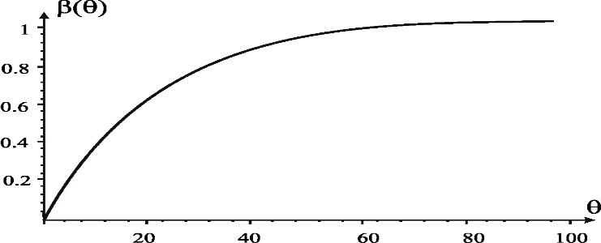

*Şekil 9.7.2 Problem (9.7.5) de verilen testin güç fonksiyonu*

**9.7.6**  olasılık yoğunluk fonksiyonu,



olan kitleden bir örneklem olsun.  olmak üzere,  yokluk hipotezinin  alternatif hipotezine karşı testi problemi için düzgün en güçlü testi bulunuz.

*Çözüm*: Burada, basit bir hipotezin basit hipoteze karşı testi problemi söz konusudur. Neyman-Pearson lemması uygulanabilir. Buna göre,  oranı







şeklinde düzenlenebilir. Ayrıca,



olduğundan Neyman-Pearson lemmasına göre,  yokluk hipotezinin  alternatif hipotezine karşı testi problemi için anlam düzeyli düzgün en güçlü test,



şeklindedir.  yokluk hipotezi altında,  dir. Diğer taraftan,  olup  özelliği kullanılarak  sabitinin değeri bulunur.  sabiti  nın seçimine bağlı olmayıp sadece  koşuluna bağlıdır. anlam düzeyinde  ,  için  sabitinin değerini ve  için testin gücünü hesaplayalım.



olup,  için ki-kare dağılım tablosundan  bulunur. Ayrıca,  ve  olduğundan  dir. Yani, ,  ve  için düzeyli düzgün en güçlü test,



dir. Testin güç fonksiyonu ise



olup fonksiyonun  ve  noktalarındaki değeri







olarak hesaplanmıştır (Mapple VIII). Güç fonksiyonunun değerlerinden bazıları aşağıda tablo halinde verilmiştir.

|  |  |  |  |  |  |  |  |  |  |
| --- | --- | --- | --- | --- | --- | --- | --- | --- | --- |
|  |  |  |  |  |  |  |  |  |  |
|  | 0.822 | 0.576 | 0.346 | 0.189 | 0.098 | 0.0499 | 0.0252 | 0.0128 | 0.0065 |

**9.7.7 ** olasılık yoğunluk fonksiyonu,



olan kitleden bir örneklem olsun.

a)  yokluk hipotezinin  alternatif hipotezine karşı test edilmesi problemi için düzgün en güçlü testi bulunuz.

b)  ve  birinci ve ikinci tür hata olasılıklarını göstersin. ,  olmak üzere,  () verilmiş ise, testin red bölgesini ve örneklem hacmini yaklaşık olarak belirleyiniz (Wackerly, 2002, Problem 10.86).

*Çözüm*: a)  olacak şekilde bir  belirleyelim.  için  dir. Neyman-Pearson lemmasına göre en güçlü testin red bölgesi,



eşitsizliğinden belirlenir ve red bölgesi,  dir. Buna göre,  olmak üzere bu problem için düzgün en güçlü test,



şeklindedir.  denirse  nin dağılımı, beklenen değeri  olan üsteldir. Yani,  nin olasılık yoğunluk fonksiyonu  için  dir.

 olup,  dir. Önceden belirlenen bir  sayısı (birinci tür hata olasılığı, testin anlam düzeyi) için



eşitliği kullanılarak ki-kare dağılım tablosundan  sabitinin değeri  olarak bulunur. Bu test için kritik değer, seçilen  değerine bağlı olmayıp sadece  koşuluna bağlıdır. Dolayısı ile elde edilen test düzgün en güçlü testtir.

b)  yokluk hipotezi altında,  dir. Buna göre,



olup ki-kare dağılım tablosundan  bulunur. Diğer yandan,  hipotezi altında,  olup,



yazılır. Yine ki-kare tablosundan,  dir. Bu hipotez testi problemi için  koşulu  olması durumunda sağlanır. Buna göre, gerekli örneklem hacmi  olarak bulunmuş olur.

**9.7.8 ** olasılık yoğunluk fonksiyonu



olan kitleden bir örneklem olsun.

a)  hipotezinin  olmak üzere  alternatif hipotezine karşı testi problemi için düzgün en güçlü testi bulunuz.

b)  yokluk hipotezinin  alternatif hipotezine karşı testi problemi için olabilirlik oranını elde ediniz. Bu orana bağlı olarak test fonksiyonunu yazınız.

*Çözüm*: a) Faktörizasyon teoreminden  lerin ortak olasılık yoğunluk fonksiyonu



şeklinde yazılabildiğinden,  tahmin edicisi  için yeterlidir. Yeterli bir tahmin edicinin her bire bir fonksiyonu da yeterli olduğundan



de yeterlidir.  nin dağılımı için,  diyelim.  olup,  ise  ve  için dağılım fonksiyonu,



dir. Buradan,  olup,  dir.

Neyman-Pearson lemmasındaki oran,



olup, yeterli istatistiğe bağlı test kuralı  eşitsizliği ile elde edilir. Yani bu problem için düzgün en güçlü test,



şeklindedir. Birinci tür hata olasılığı  olarak verilmiş olsun. Buna göre,



olacak şekilde  sabitinin değeri belirlenir.

b) Olabilirlik oranı için,  olduğundan  dir. Ayrıca,  için en çok olabilirlik tahmin edicisinin bulunması gerekir. Olabilirlik fonksiyonu,



olup log-olabilirlik fonksiyonu da,



şeklindedir. Bu fonksiyonun birinci türevinin sıfıra eşitlenmesi ile,  nın en çok olabirlik tahmin edicisi  olarak bulunur (ikinci türevlere bakılmıştır). Burada,



dir. Buradan olabilirlik oranı  olmak üzere,







şeklinde düzenlenir ve  ise  olduğu açıktır. Yani, olabilirlik oran test fonksiyonu,



şeklindedir.

**9.7.9**  ve ,  dağılımından iki birimlik bir örneklem olsun.  hipotezini  alternatif hipotezine karşı test problemi için

 ve 

şeklinde iki test önerilmiştir.

a) Bu iki testin birinci tür hata olasılıkları aynı olacak şekilde  sabitini bulunuz.

b) Her iki testin güç fonksiyonlarını hesaplayıp karşılaştırınız

*Çözüm*: a) Birinci testin birinci tür hata olasılığı,



dir.  istatistiğinin olasılık yoğunluk fonksiyonu,



olup ikinci test için birinci tür hata olasılığı birinci test ile aynı olduğundan,  sabitinin değeri



olarak bulunur.

b) Testlerin güç fonksiyonları  ve  ise bu fonksiyonlar





şeklinde hesaplanmıştır. İki testin güç fonksiyonlarının grafikleri aşağıdadır.

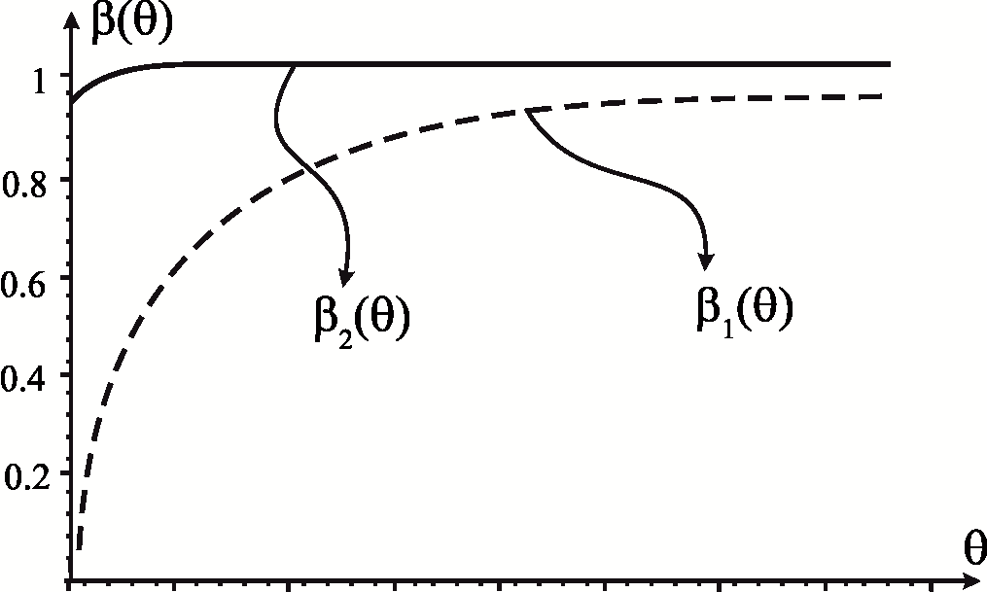

*Şekil 9.7.3 Problem (9.7.9) da verilen testlerin güç fonksiyonları*

Yukarıda verilen (Şekil (9.7.3)) güç fonksiyon grafiklerinden de görüldüğü gibi, ikinci test birinci teste göre daha güçlüdür () dir. Bunun nedeni,  istatistiğinin  için yeterli olmasıdır.

**9.7.10**  olmak üzere bir birimlik bir örnek için  hipotezinin  alternatif hipotezine karşı testi problemi için,



şeklinde bir test önerilmiştir. Bu testin birinci ve ikinci tür hata olasılıklarını hesaplayınız.

*Çözüm* : Bu problem, basit bir hipotezin basit bir hipoteze karşı testidir. O halde, Neyman-Peason lemmasına göre  ise  hipotezi red edilir. Bu test düzgün en güçlü testtir. Bu oran biraz düzenlendiğinde,



() eşitliği elde edilir. Bu oran belli bir yere kadar  in azalan, belli bir yerden sonra da artan bir fonksiyondur. Fonksiyonun grafiği Şekil (9.7.4) de verilmiştir. Bu fonksiyonun minimum ve maksimum noktaları, fonksiyonun birinci türevi sıfıra eşitlenerek bulunur. Fonksiyon,  için azalan,  için artandır.

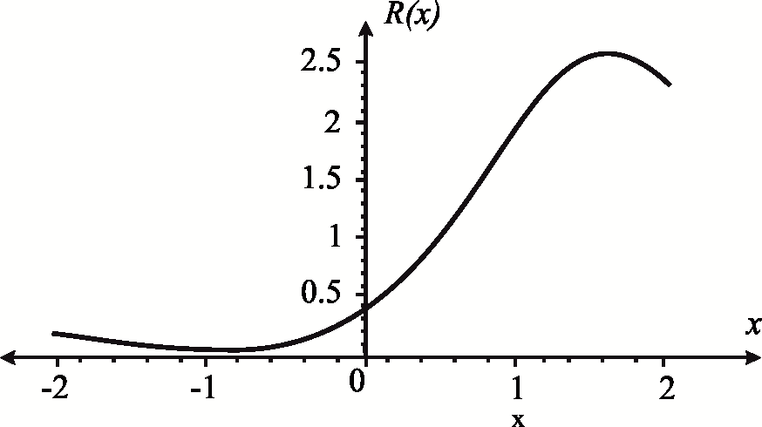

*Şekil 9.7.4 Problem (9.7.10) da verilen  fonksiyonunun grafiği*

Fonksiyon,  için tekrar azalan bir eğilim gösterir.  ve  noktaları dikkate alındığında (testin sınırları),  olduğundan

 ile, 

testleri denktir. Buradan, testin birinci tür hata olasılığı,



ikinci tür hata olasılığı ise,



olarak bulunmuştur.